国家生物育种产教融合创新平台种猪基地建设项目

跟

踪

周

报

跟踪单位：湖北金信工程造价咨询有限公司
跟踪人员：张超 位艳 盛昌
跟踪时间：2024年3月11日~2024年3月17日

跟 踪 日 志
工程名称：国家生物育种产教融合创新平台种猪基地建设项目
日期：2024年3月17日 | 星期日 | 记录人：张超 位艳
一、工程概况：
- 施工内容：华中农业大学国家生物育种产教融合创新平台种猪基地建设，包括营养和设备研发中心、科教成果展示厅、洗消车间、科研猪舍、科教基地工作区、隔离舍、测定舍、环保中心，以及道路、围墙、参观通道等配套附属设施的建设，猪舍动力系统、猪舍照明插座系统、猪舍应急照明疏散系统、猪舍消防报警系统、猪舍消防广播系统、猪舍综合网络信息系统、猪舍高低压配电系统、消防栓给水系统、喷淋灭火给水系统、自来水给水系统、排水系统、生活区给排水、生活区照明电气。
- 施工单位：中建建工建设有限公司。
- 合同金额：33820084.31元 人民币（大写）：叁仟叁佰捌拾贰万零捌拾肆元叁角壹分；其中专业工程暂估价金额：900000.0元 人民币（大写）玖拾万元整；暂列金额：200000.0元 人民币（大写）贰拾万元整。
- 合同工期：150天。
- 开工时间：2023年12月22日。
- 施工进展：（含工艺要求检查、施工尺寸测量等）
- 科教成果展示厅：基础框架梁支模板、混凝土浇筑，土方回填；
- 科研猪舍：基础框架梁、框架柱混凝土浇筑，粪槽墙体支模板；
- 科教基地工作区：钢结构安装；
- 隔离舍：粪槽底板钢筋绑扎、混凝土浇筑，排水管预埋；
- 测定舍：独立基础挖土方、独立基础浇筑；
- 东侧赶猪通道：基础挖土方，独立基础、短柱浇筑；
- 东侧参观通道：基础挖土方，垫层浇筑；
- 西侧参观通道：通道底板支模版、扎钢筋。
后附图片
科教成果展示厅基础框架梁：
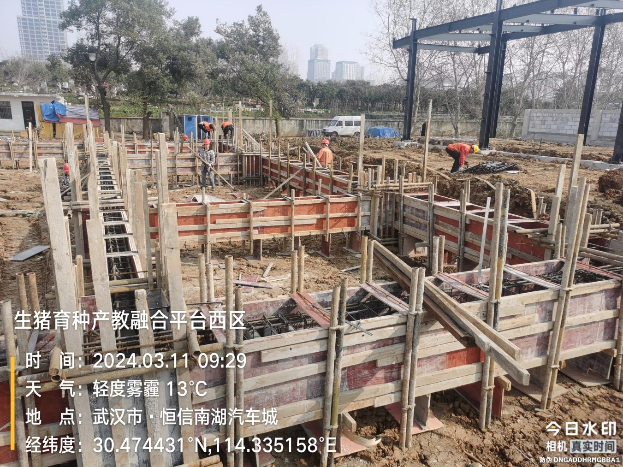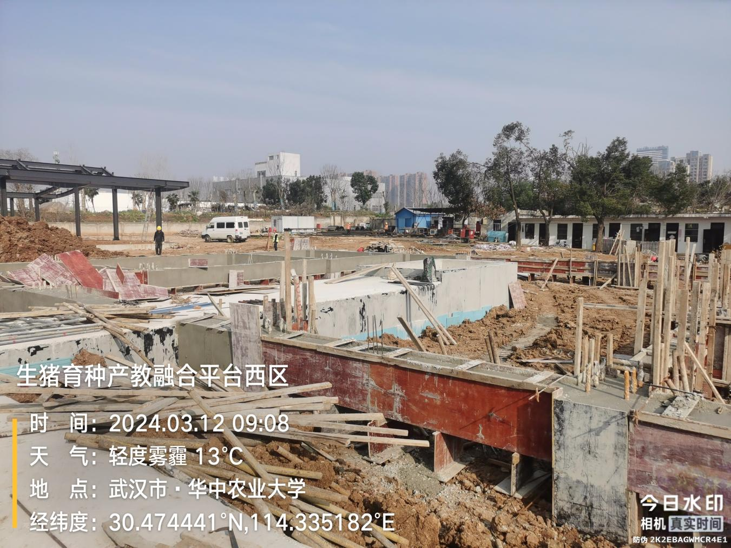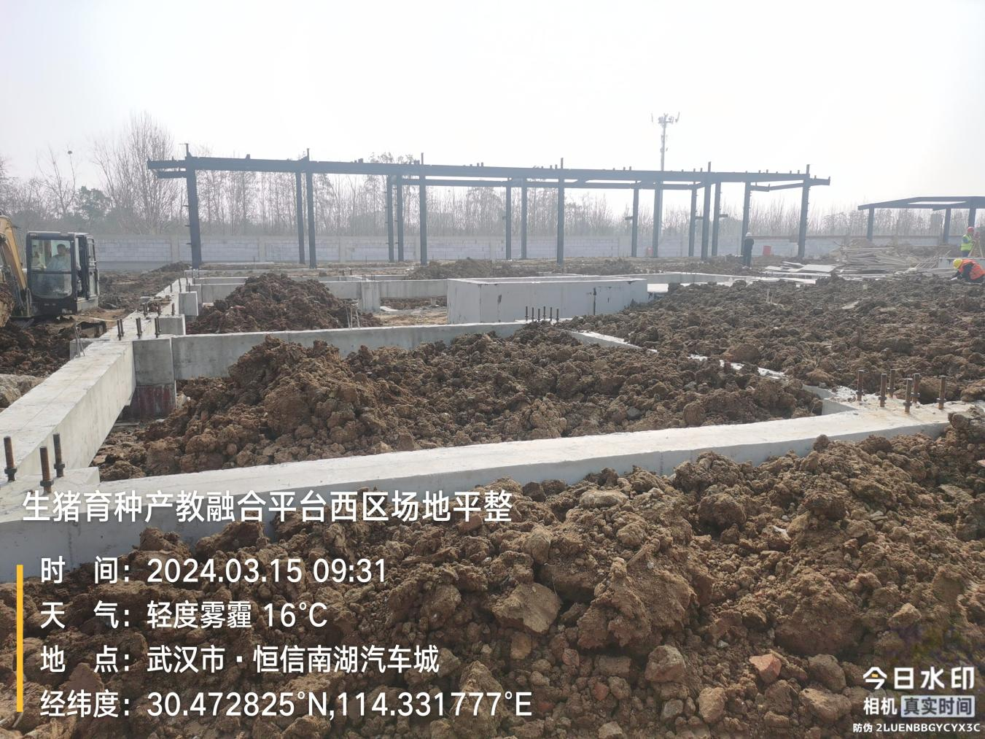
科研猪舍：
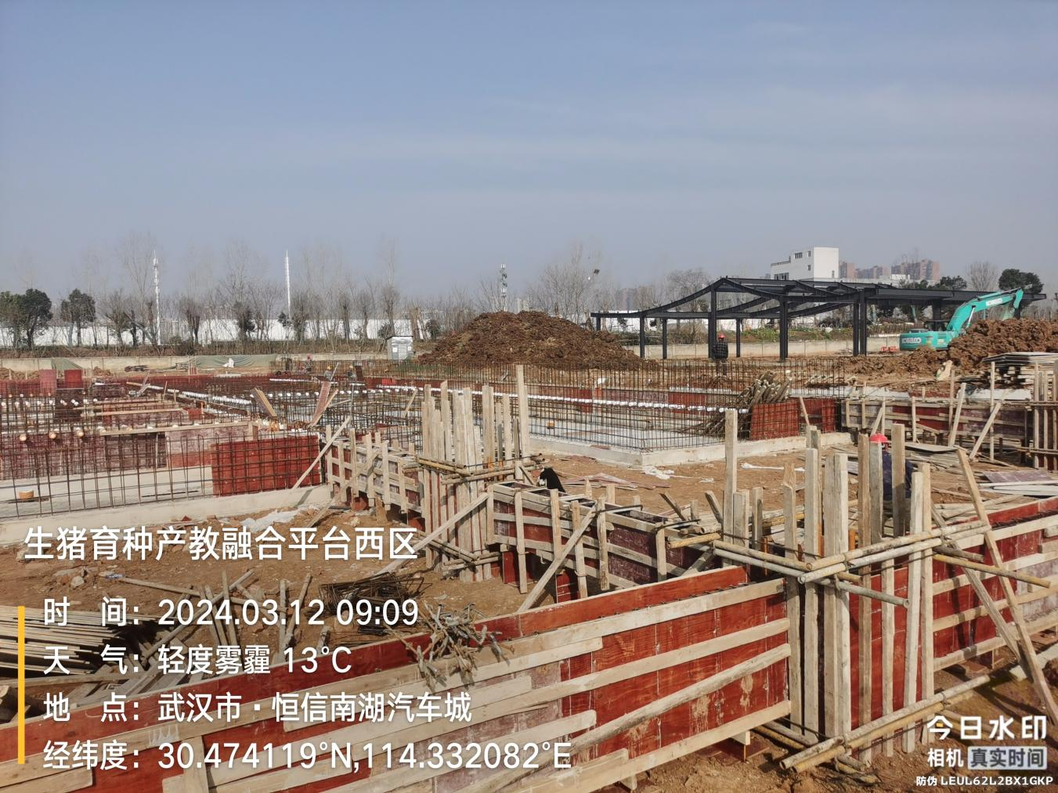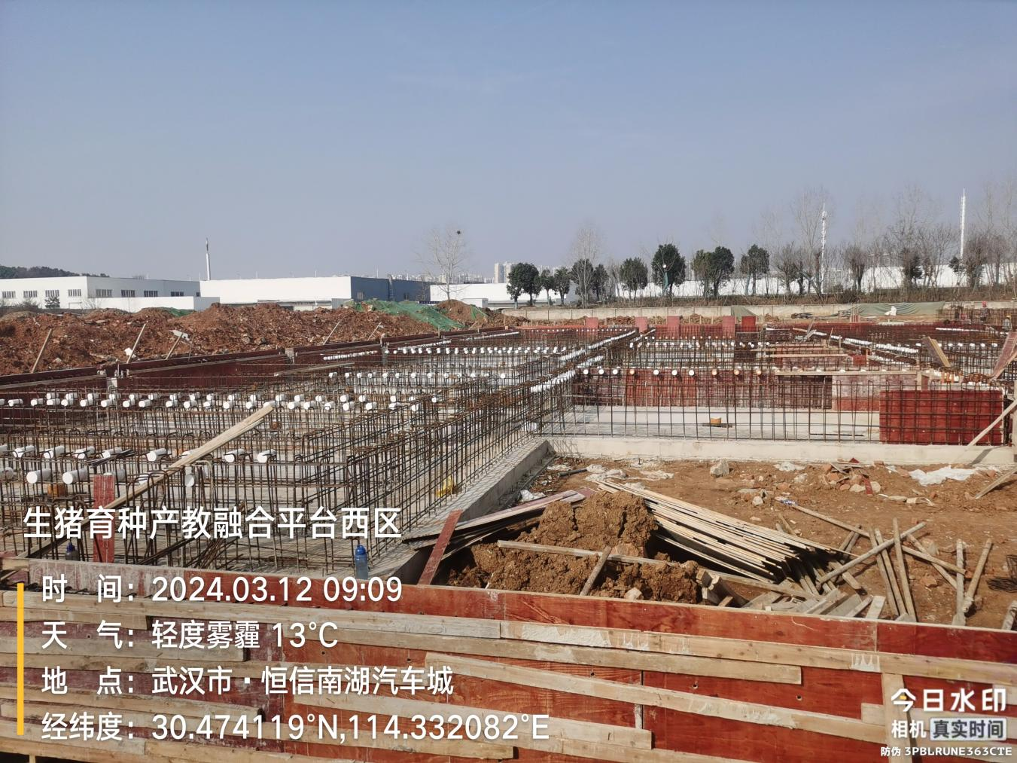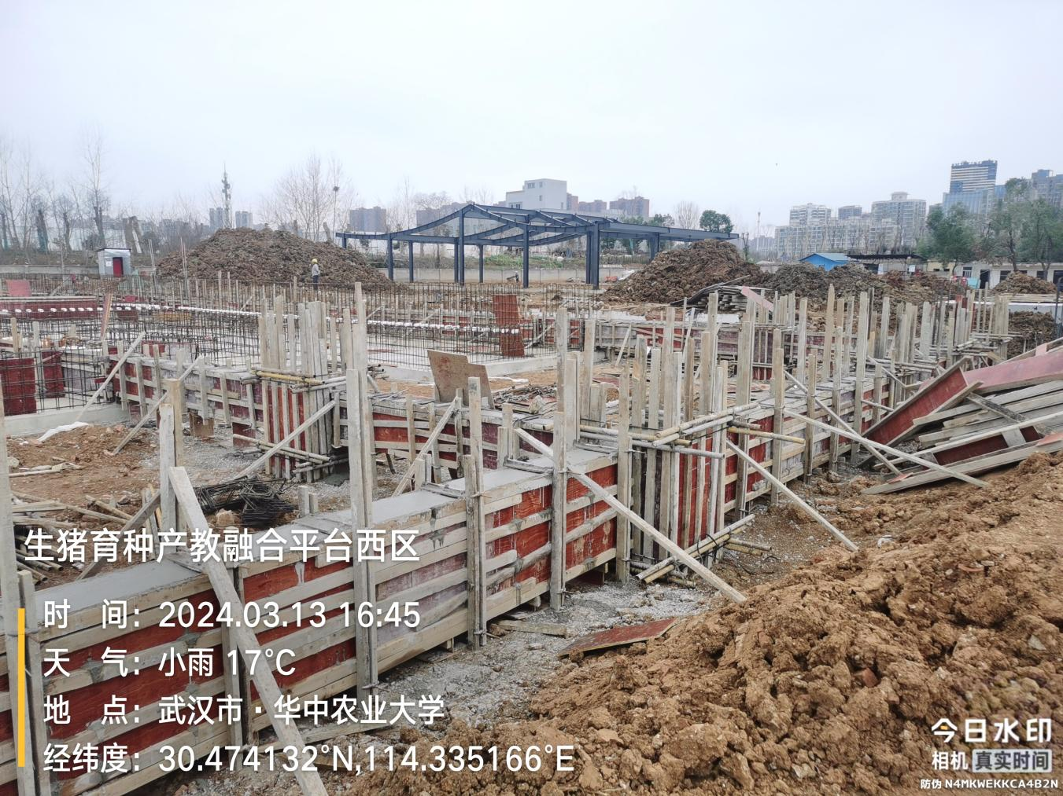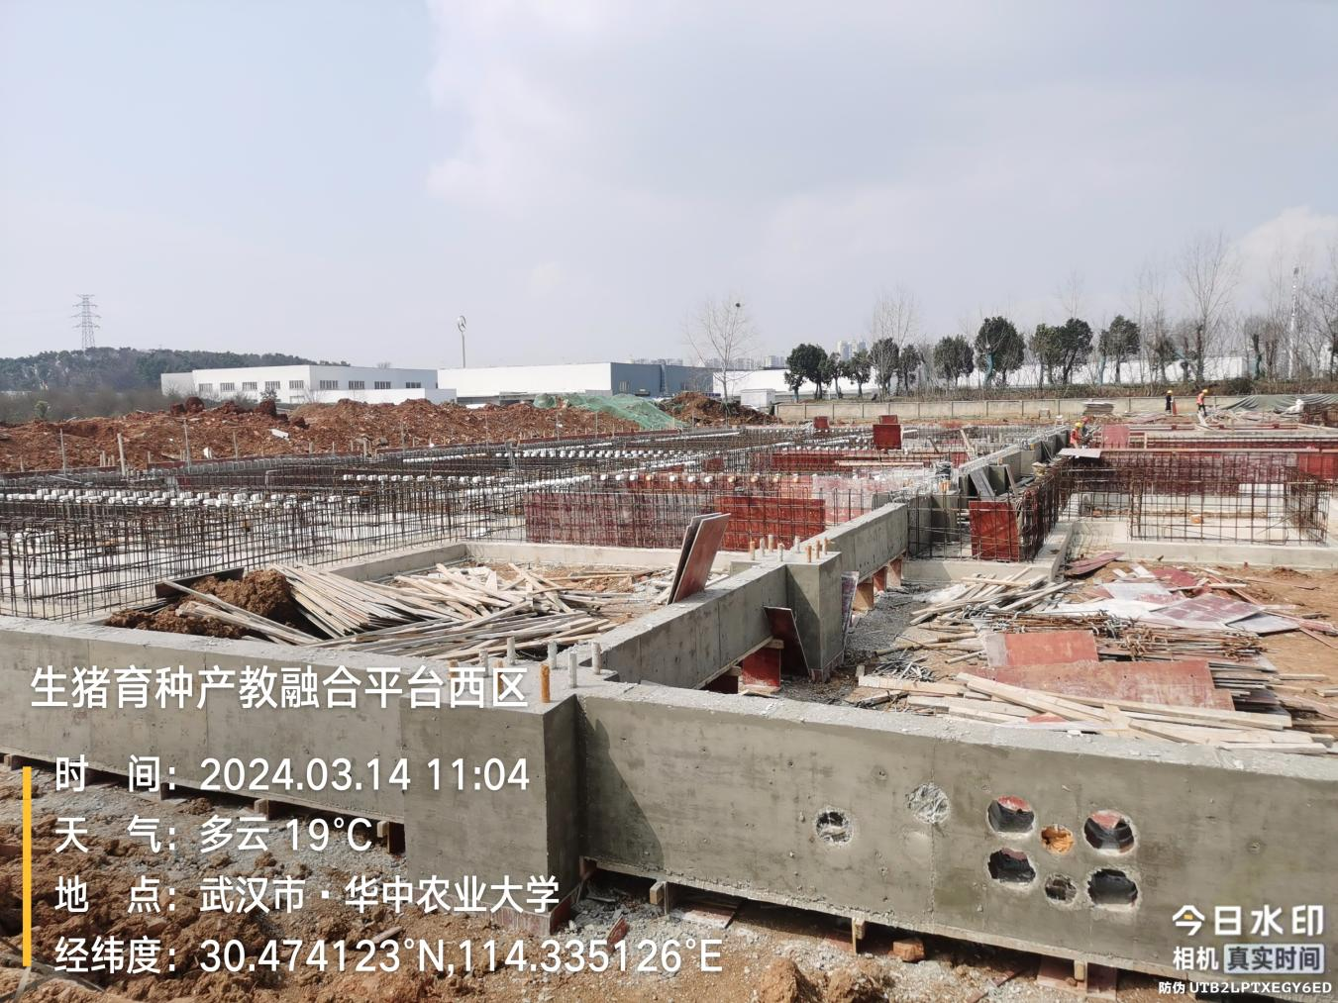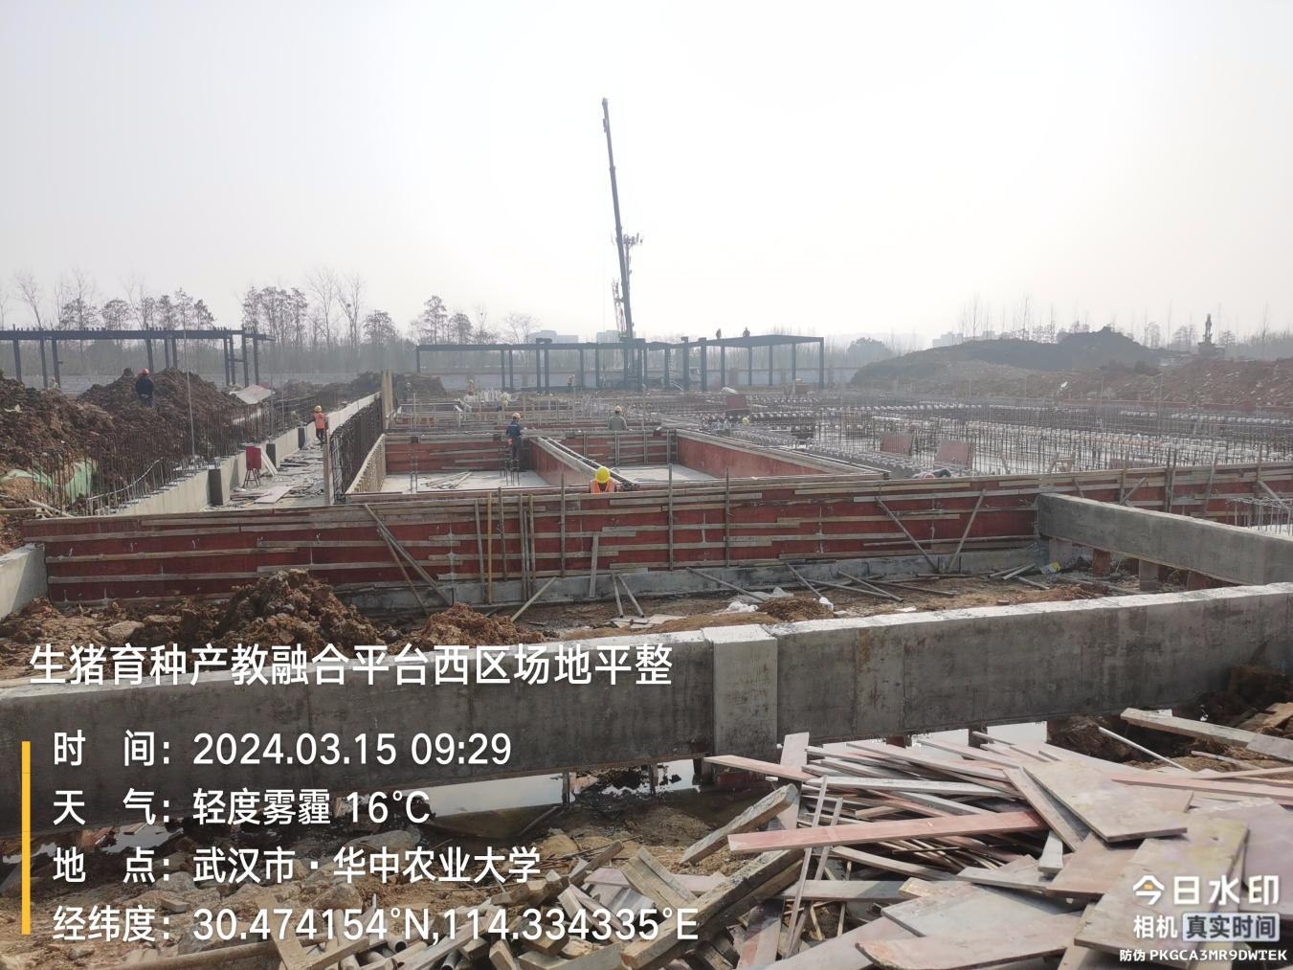
科教基地工作区钢结构：
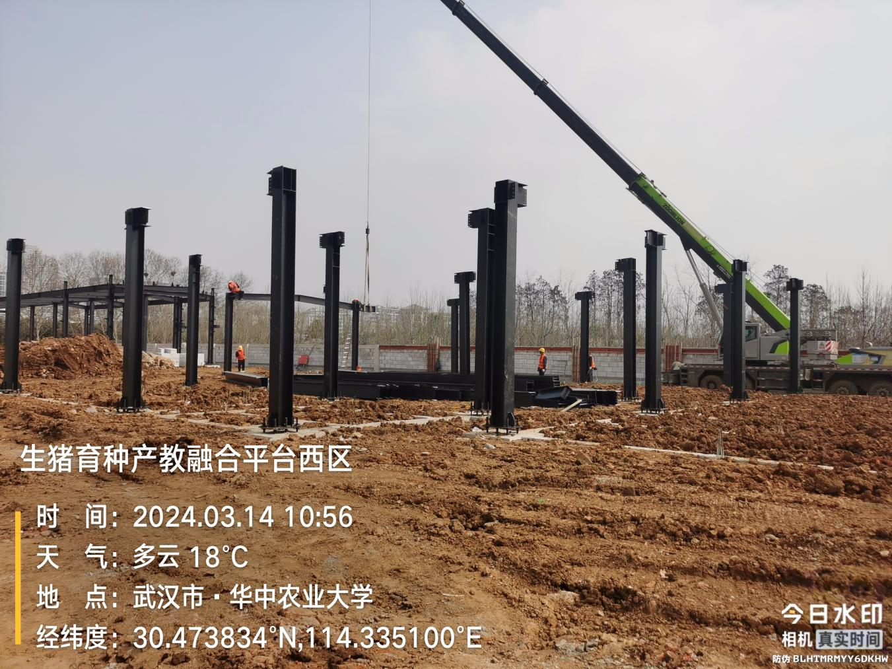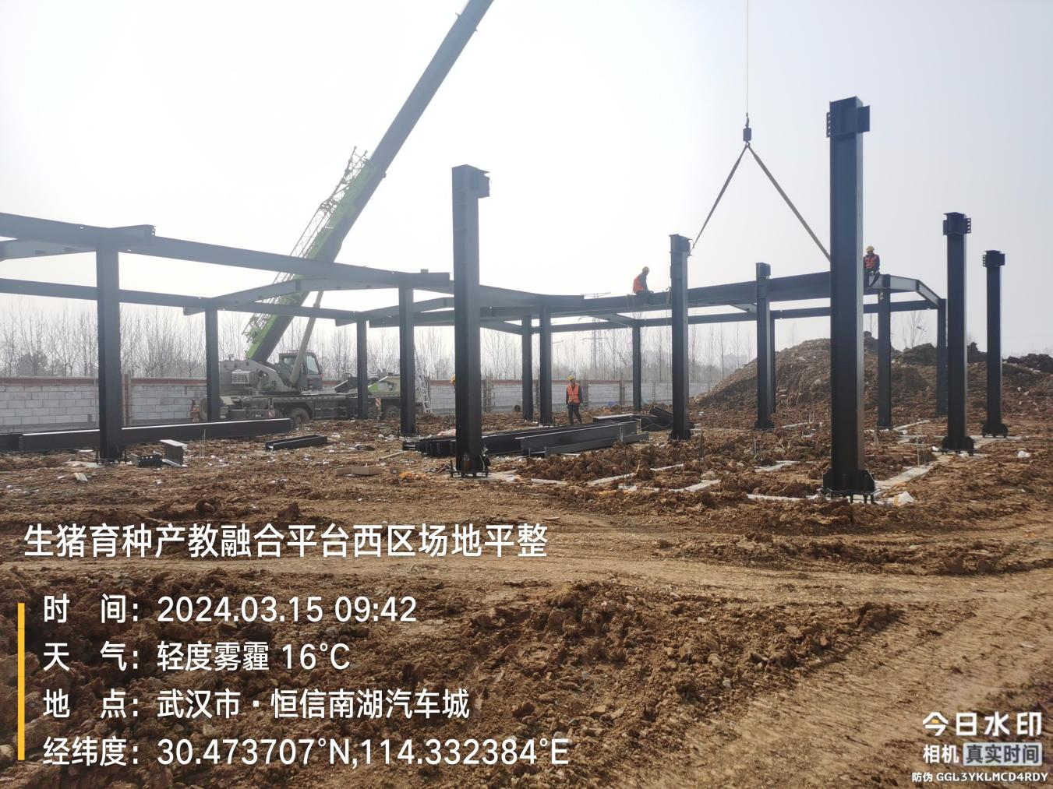
隔离舍粪槽底板：
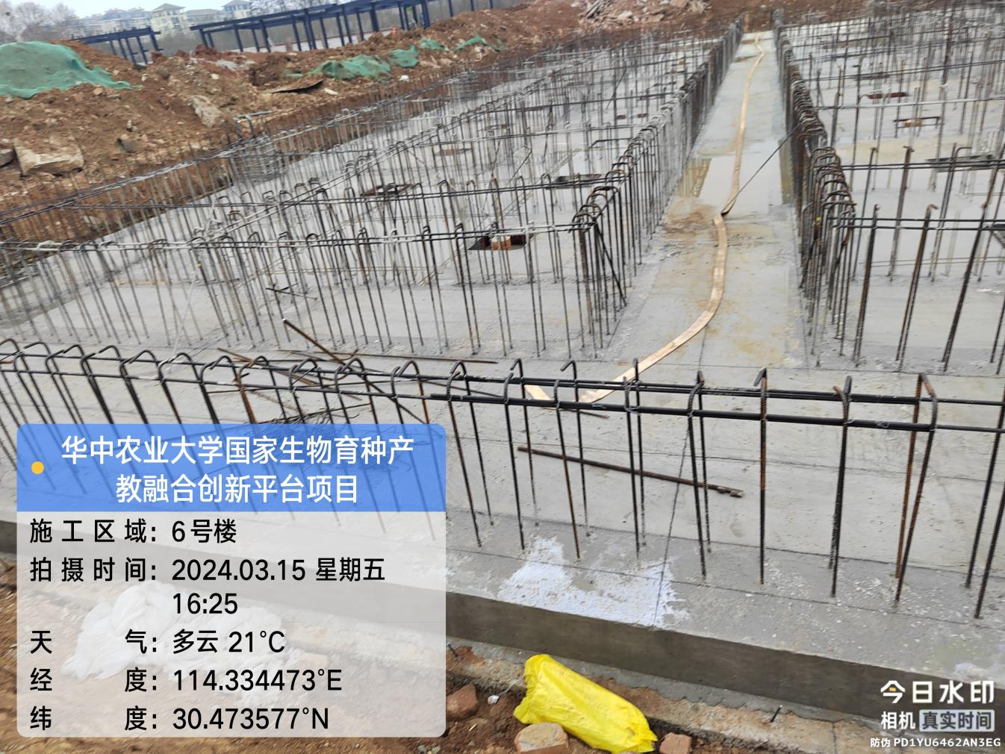
隔离舍排水管：
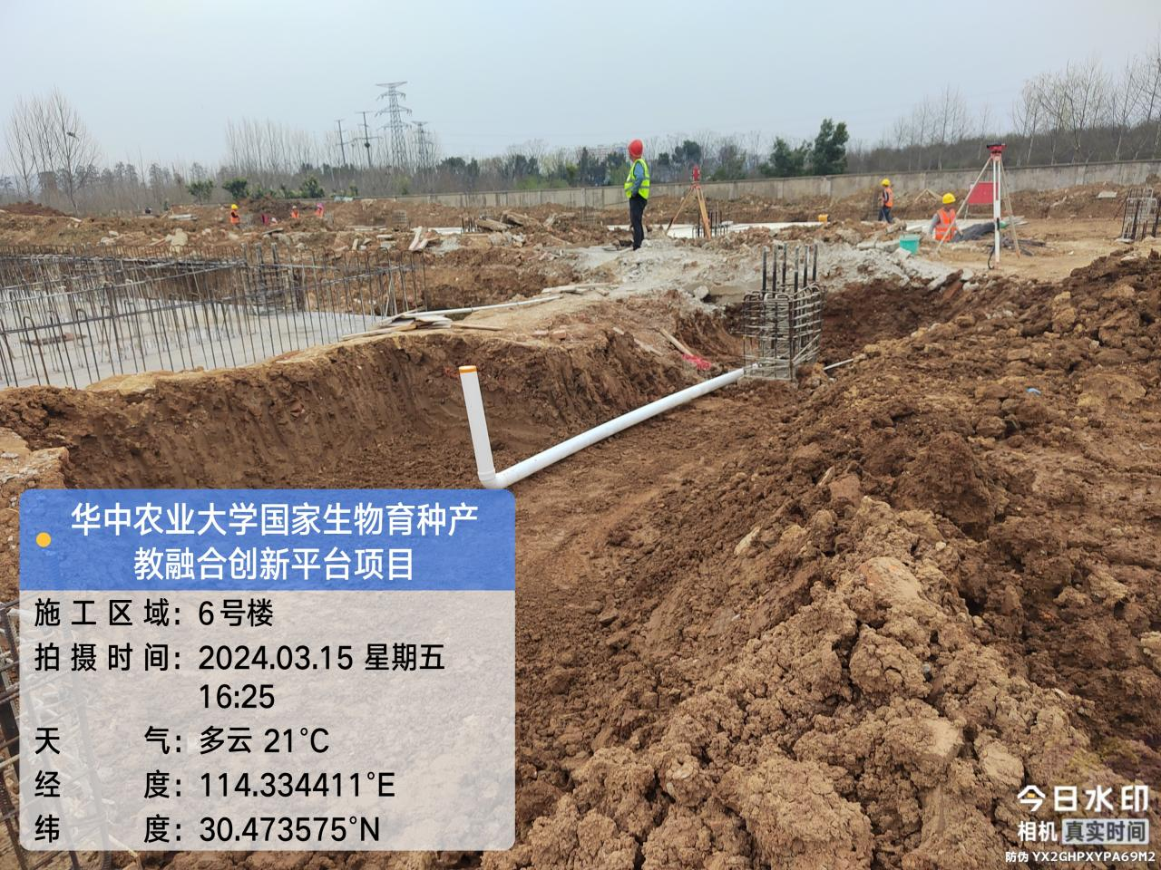
测定舍独立基础：
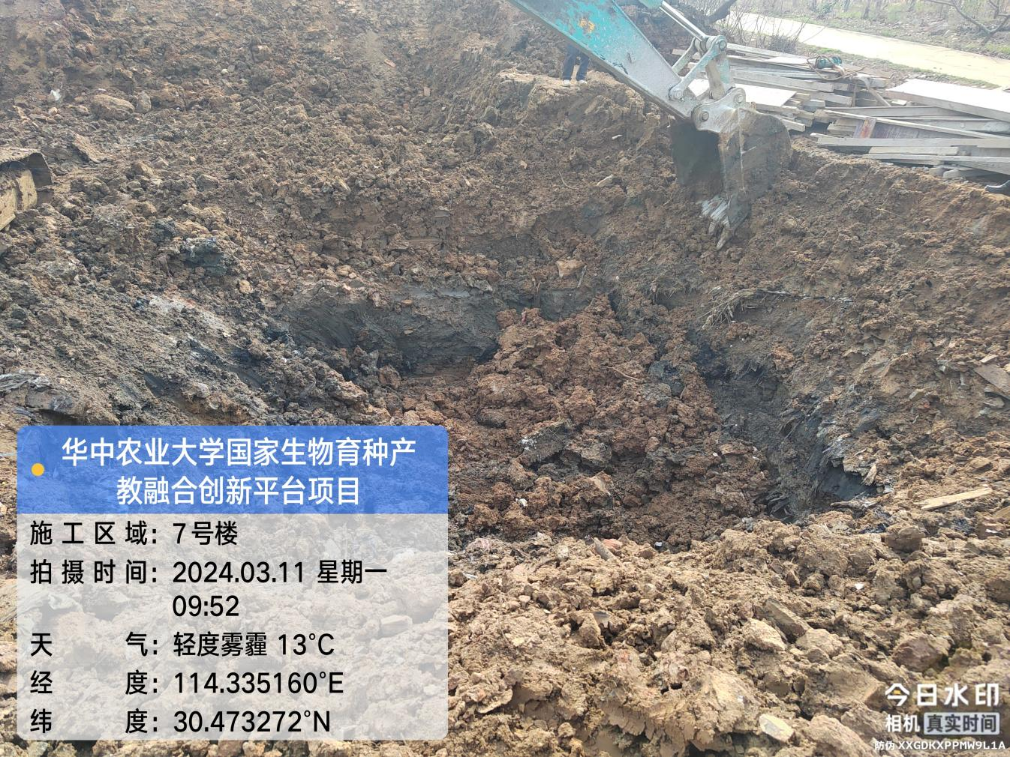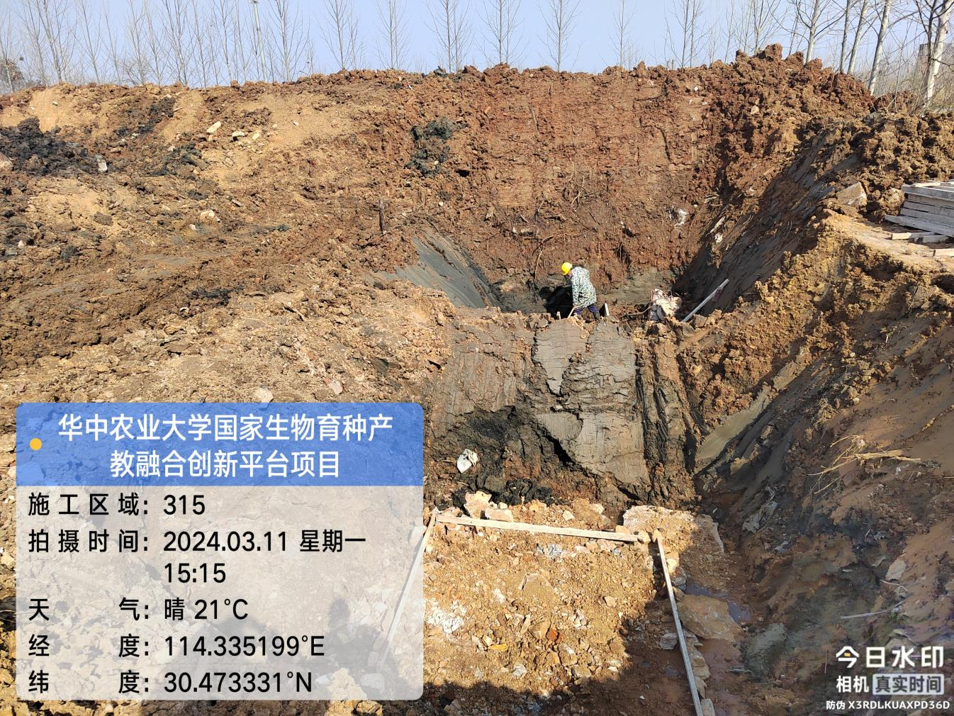
东侧赶猪通道：
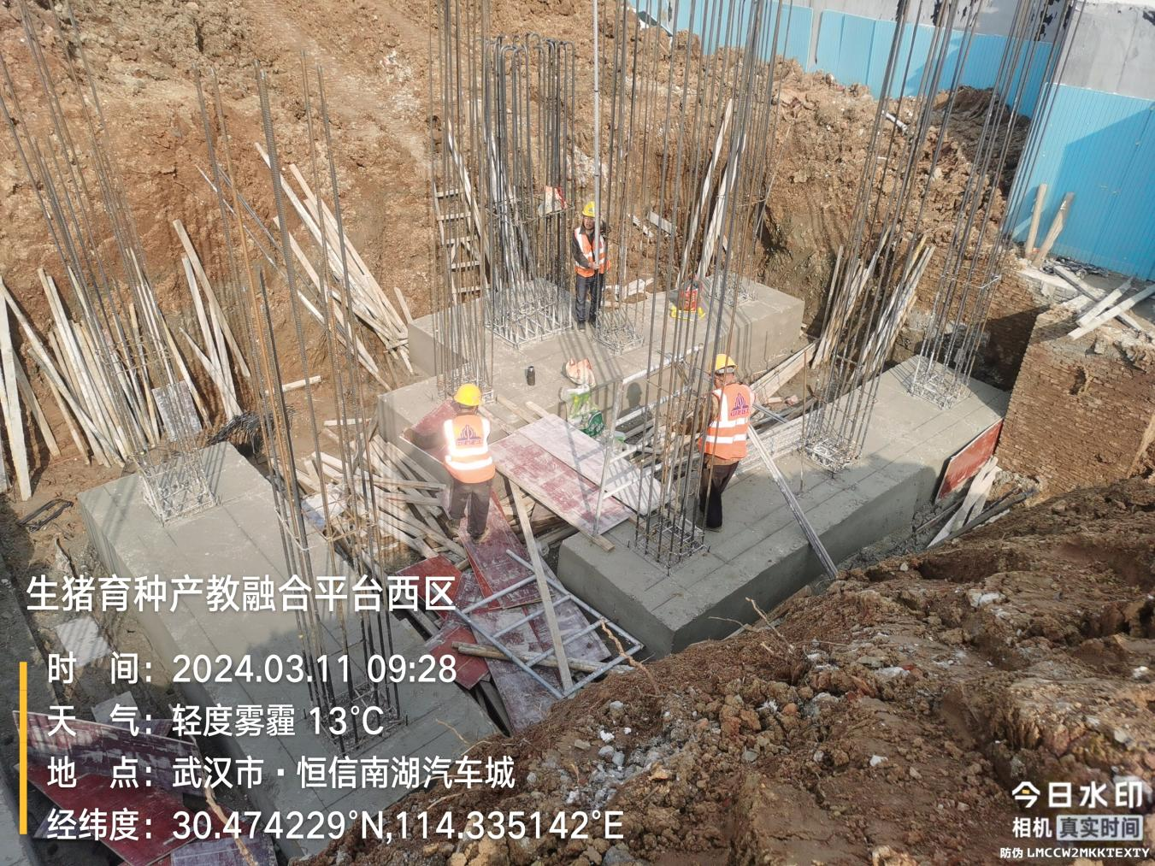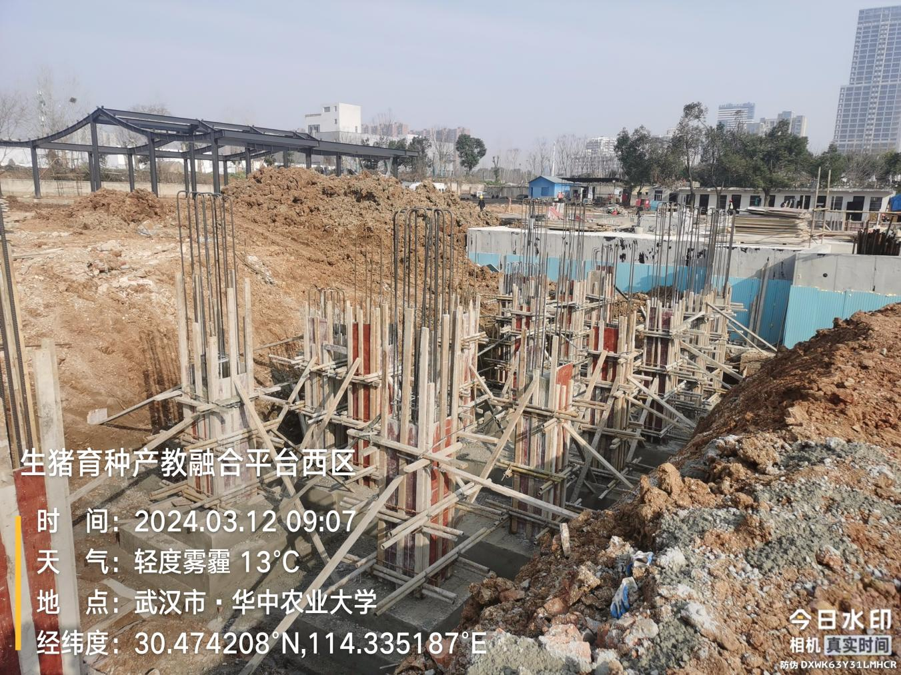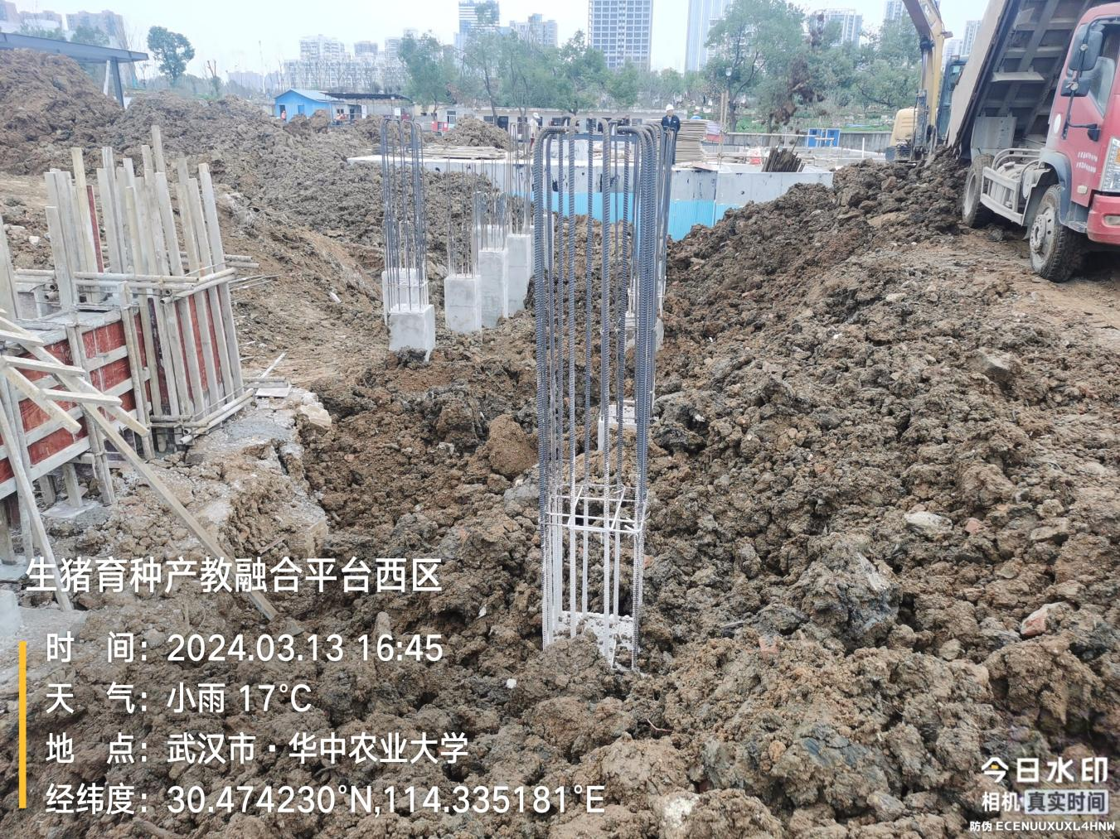
东侧参观通道：
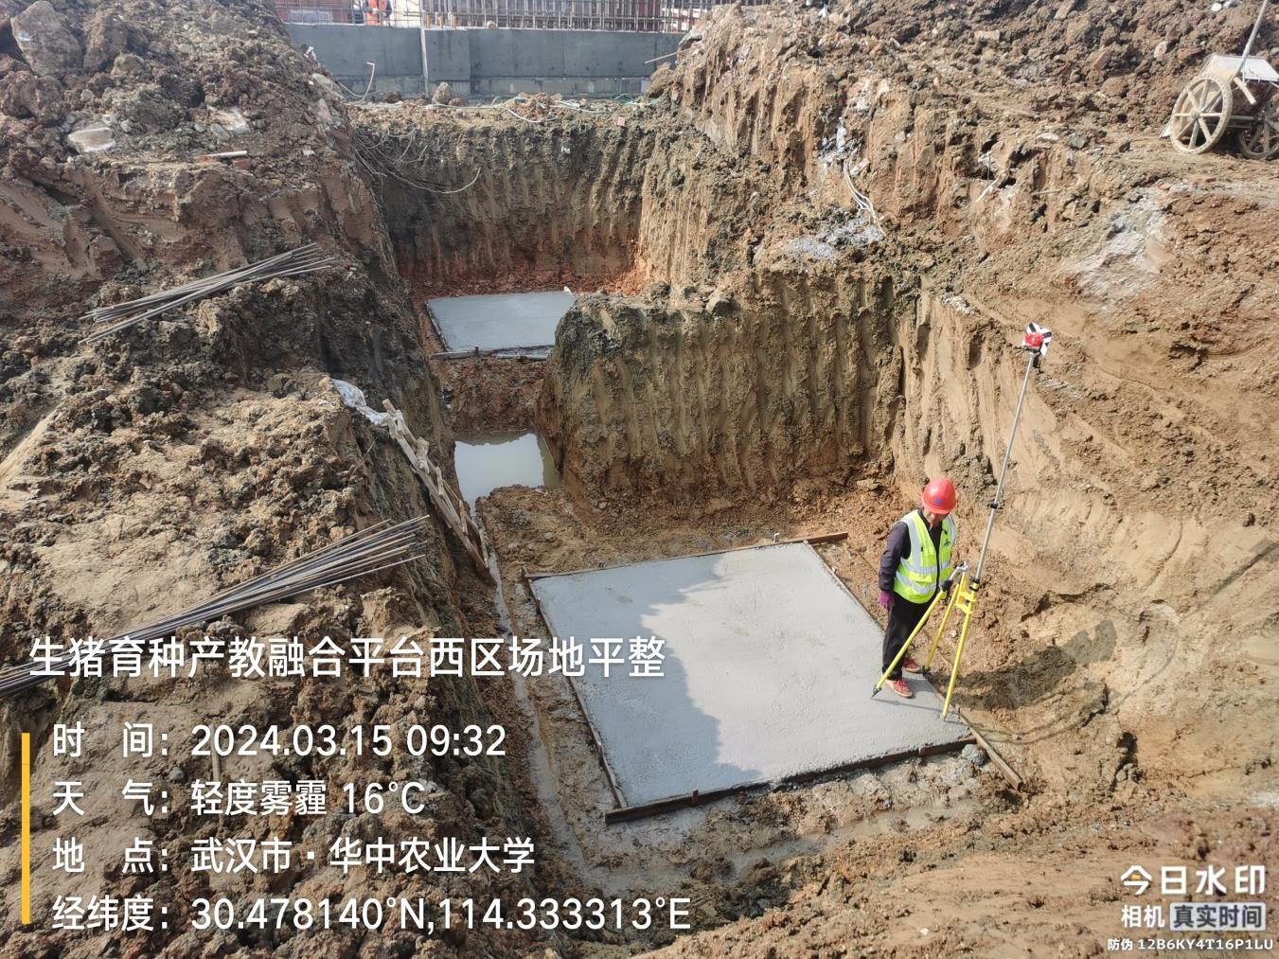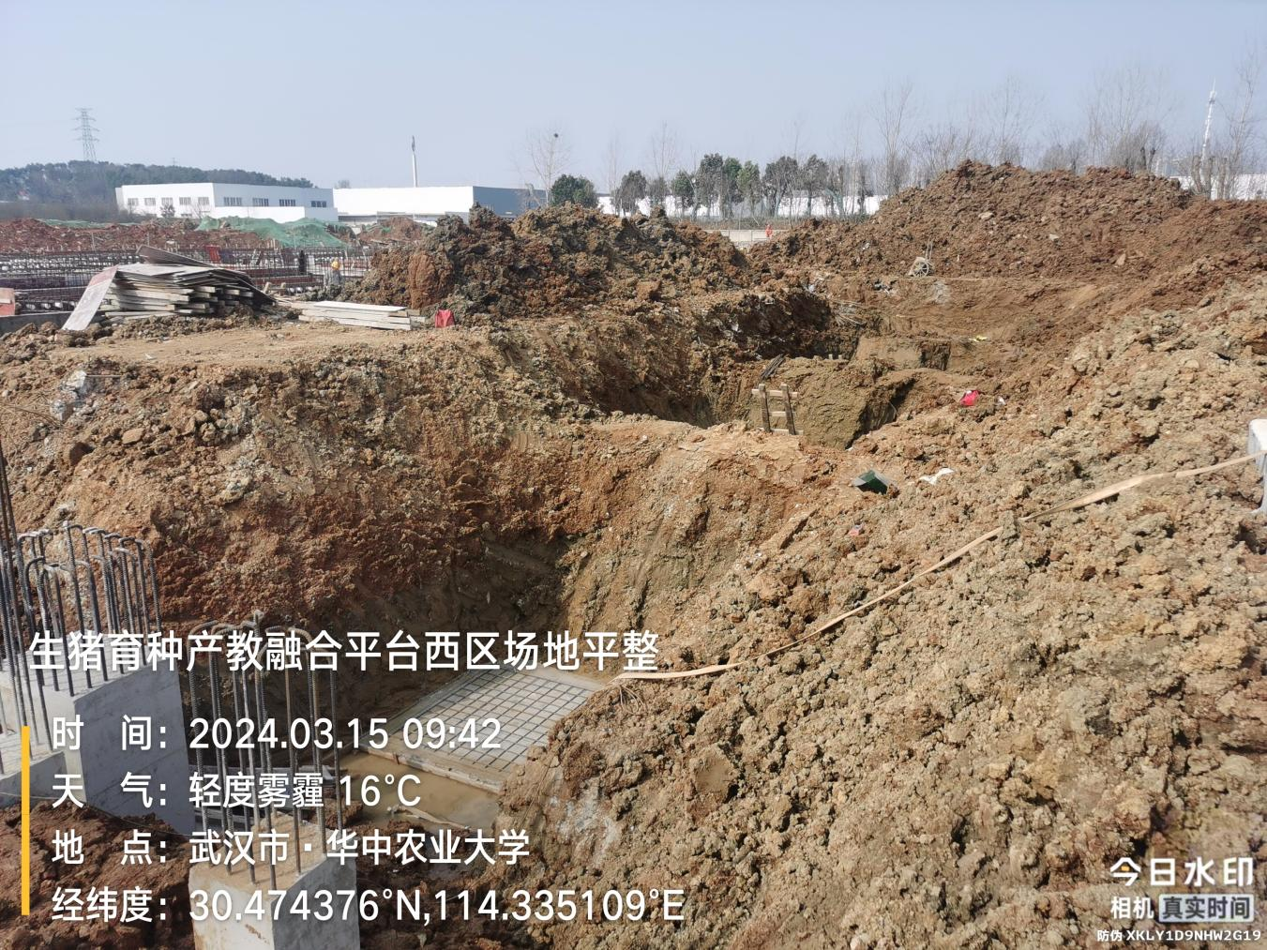
西侧参观通道：
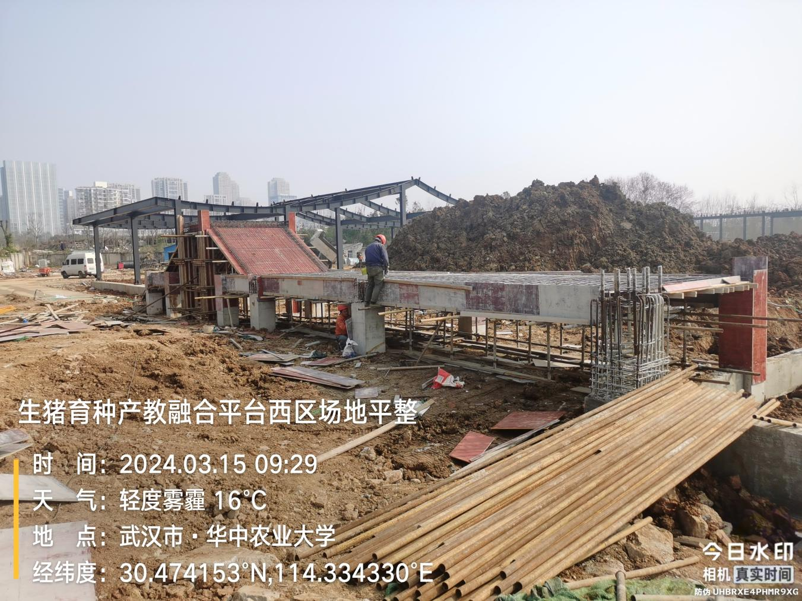
- 材料抽检：（含品牌抽查、尺寸测量）
隔离舍粪槽墙体
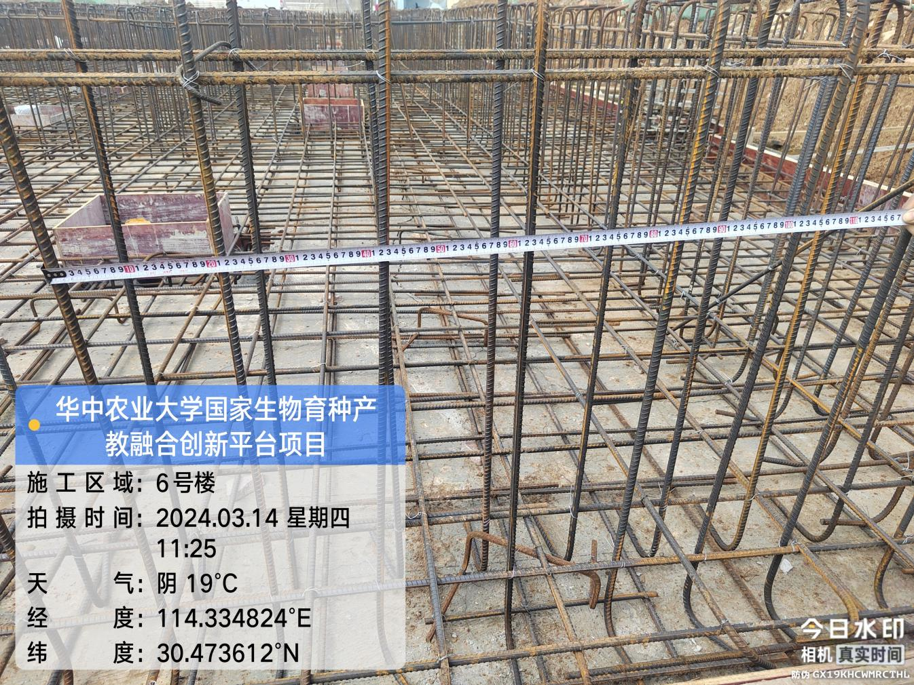
隔离舍筏板
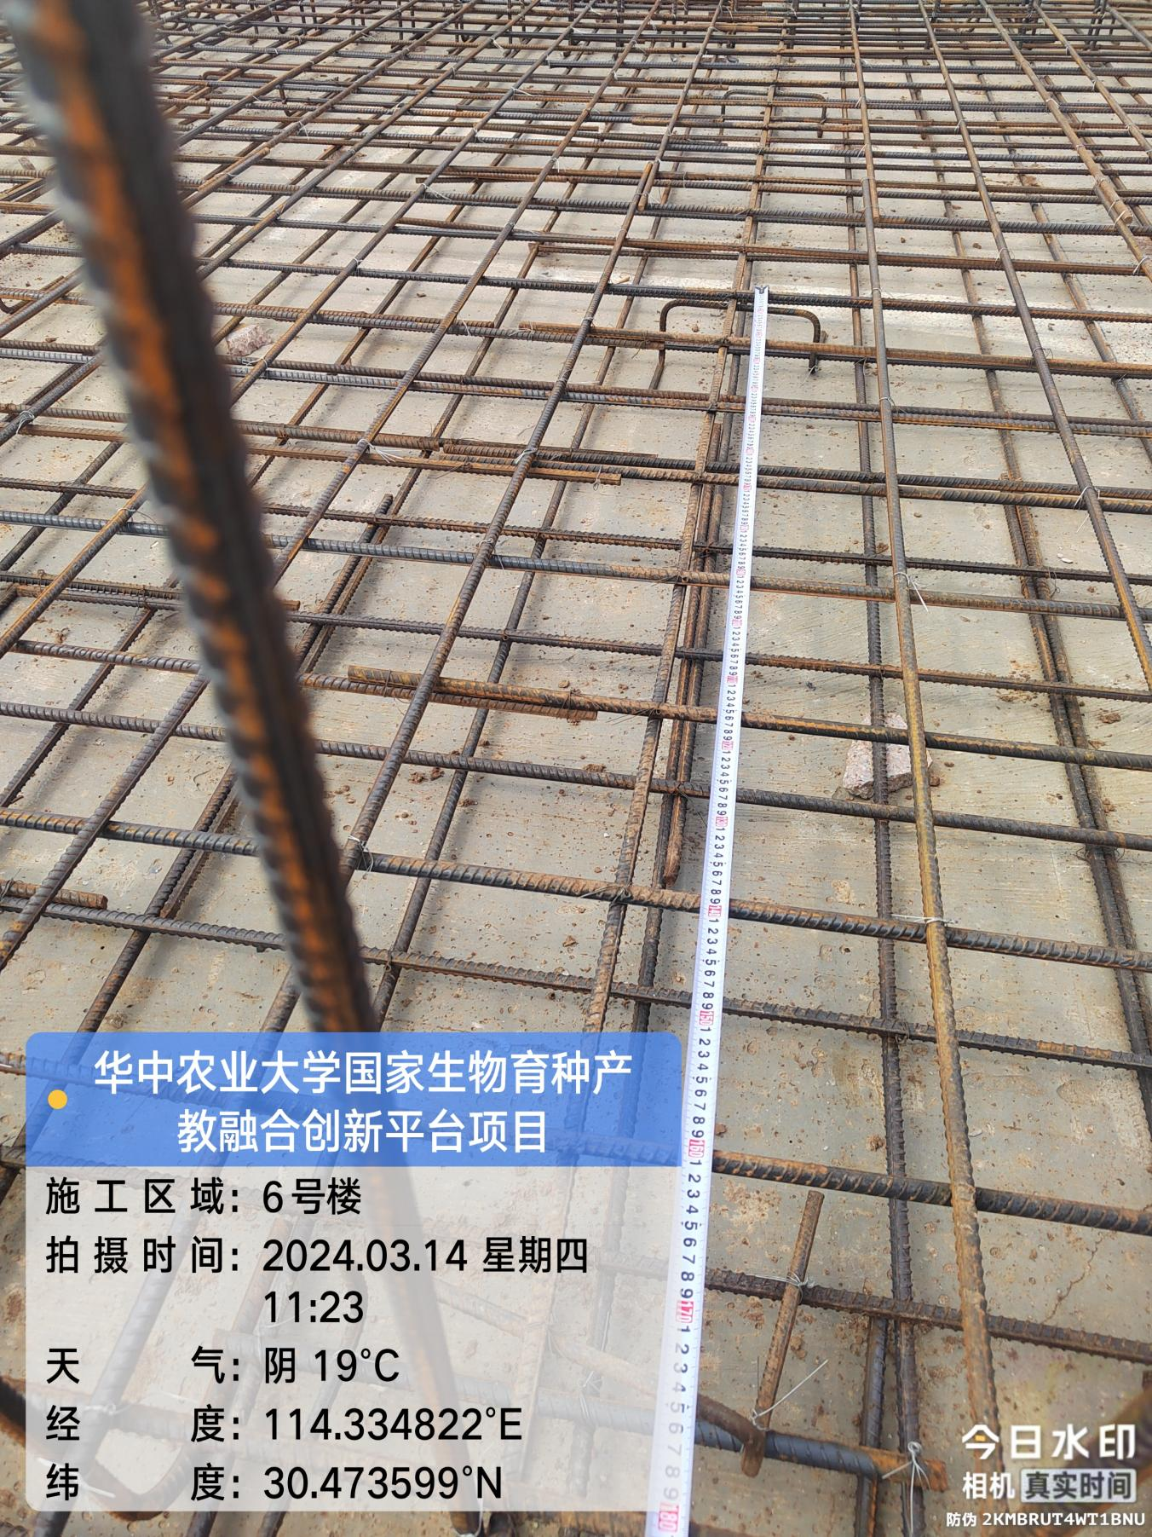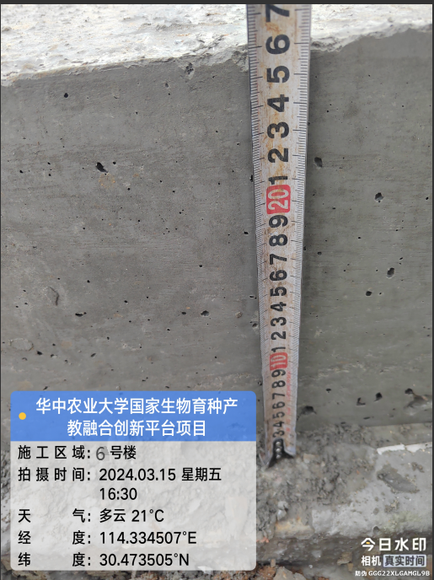
隔离舍排水管
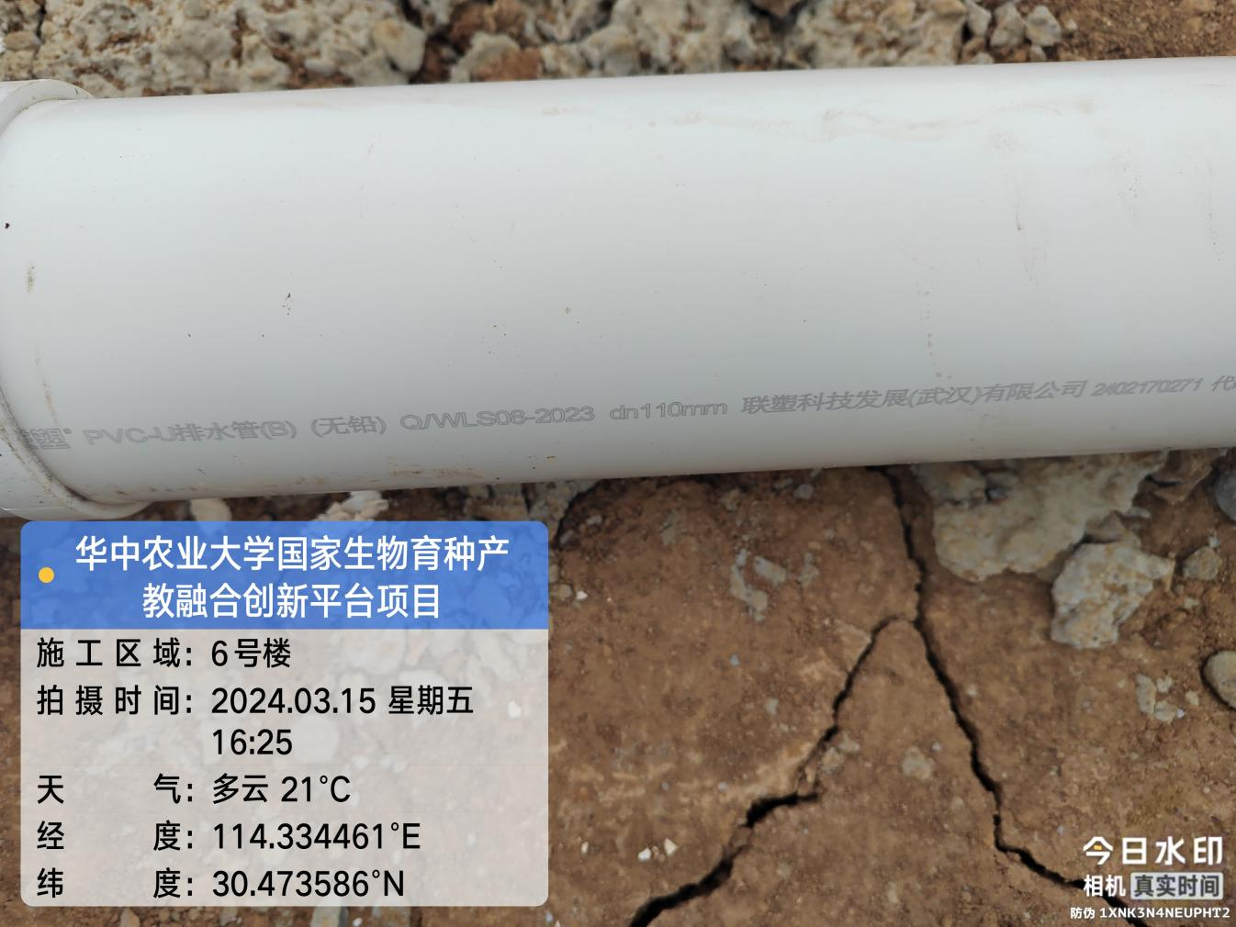
- 其他（若有）
东侧赶猪通道基坑超挖测量
